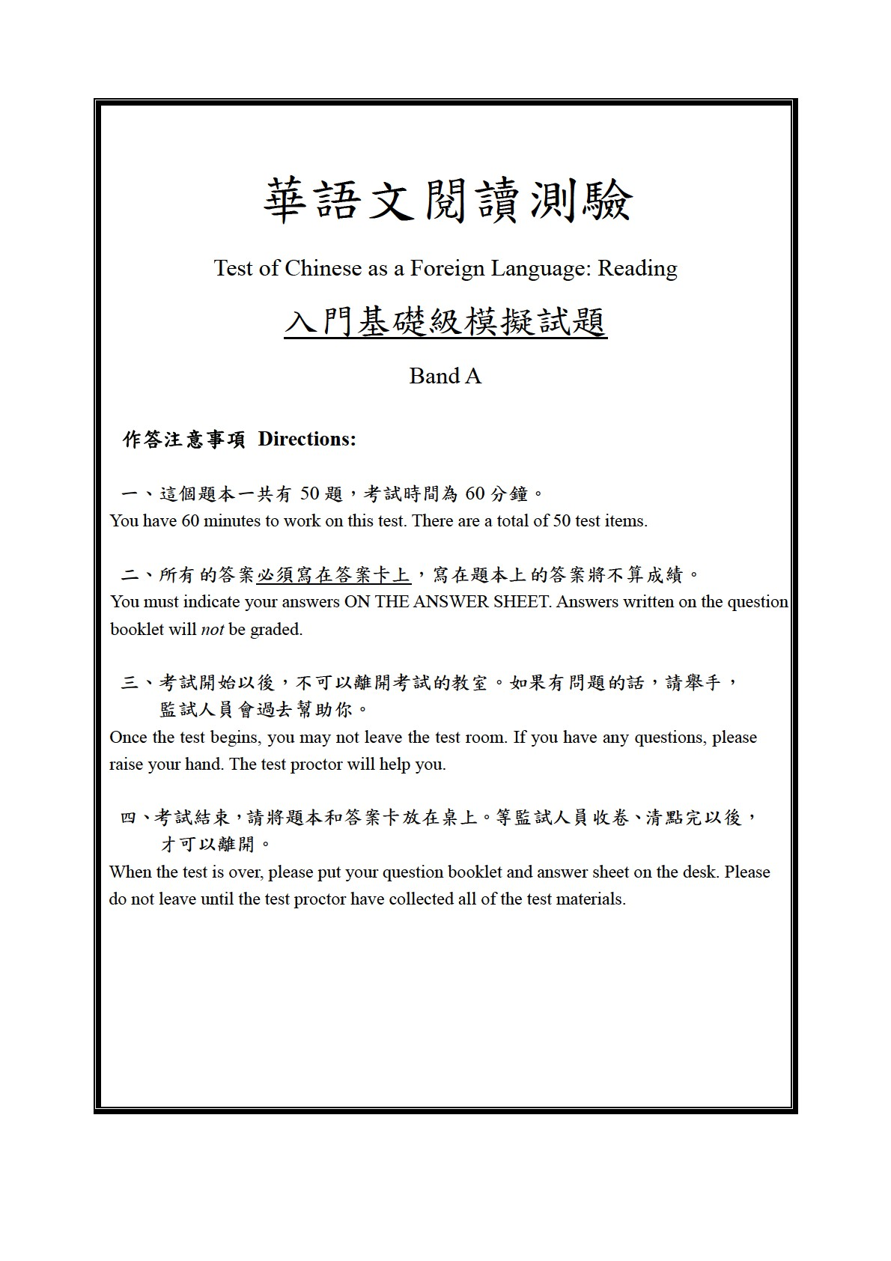

第一部分
Part One

(第 1～15 題)

說明：在這個部分，你會看到一個句子和(A)(B)(C)三張圖片。請根據句子的意思， 從三張圖片中選出與句子意思相符的圖片。
Directions: In this part of the test, each test item will include one sentence and three pictures (A), (B), and (C). Please choose the picture that best describes the sentence.
例題如下 Example：
你會看到一句話和三張圖片:
You will see one sentence and three pictures.

1. 她在電影院門口等人。

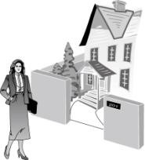
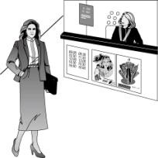
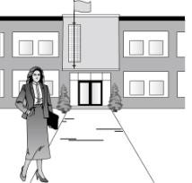
(A) (B) (C)

這一題的答案是(B)，請把答案塗在答案卡上。
The correct answer is (B). Please fill in the corresponding circle on your answer sheet.

1.   

- 那杯牛奶被喝了一半。
  - (B)
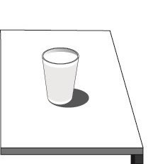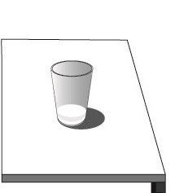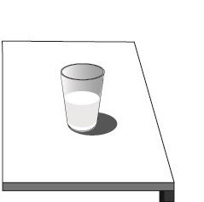
- 我家一共三口人。
  - (B) (C)
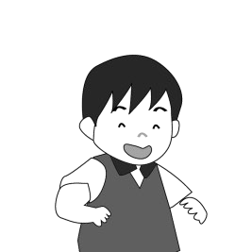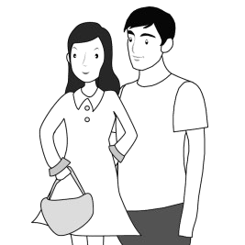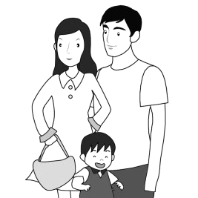
- 樹下一個禮物也沒有。
  - (B) (C)
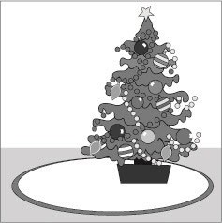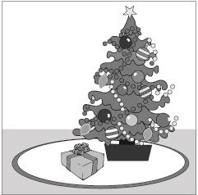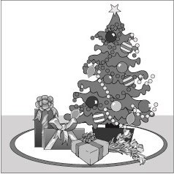
- 餐廳的樓上有洗手間。
  - (B) (C)
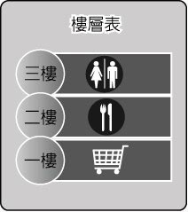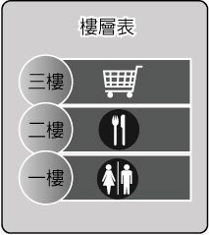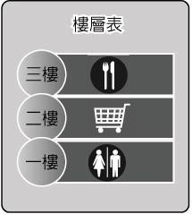
- 沒戴眼鏡的那位先生就是林明華。
  - (B) (C)
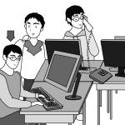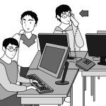

- 公車快兩點才來。
(A) (B)
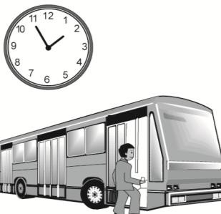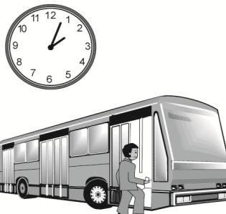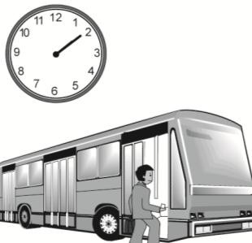
- 學生看著黑板上的句子說話。
  - (B) (C)
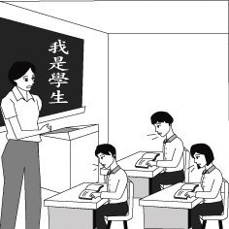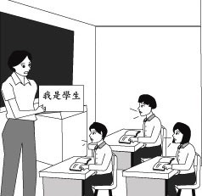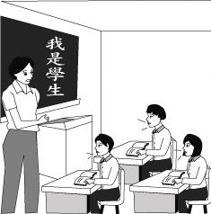
- 弟弟喜歡用電腦玩遊戲。
  - (B) (C)
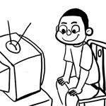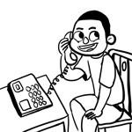
- 樓梯上的門不知道被誰打開了。
  - (B) (C)
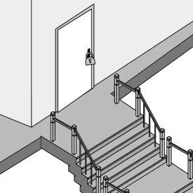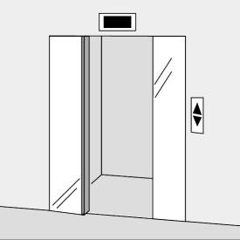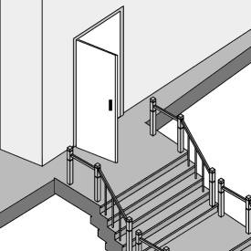
- 大明受傷了，他現在躺在醫院，不能站也不能坐。
  - (B) (C)
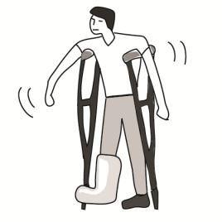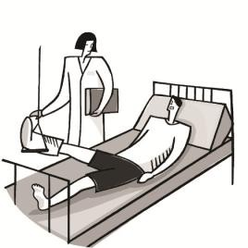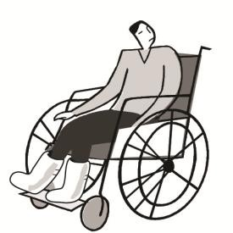
- 哥哥在冰箱旁邊放了一部洗衣機。
  - (B)
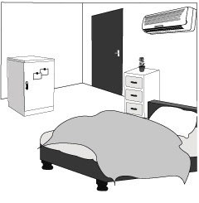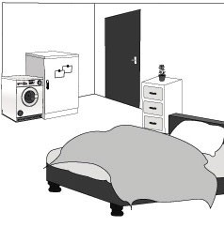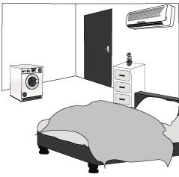
- 弟弟不會寫書法。
  - (B) (C)
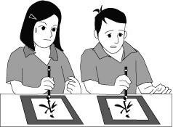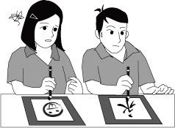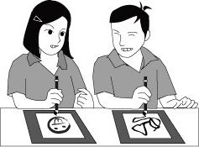
- 因為他都把菜吃光了，所以已經吃不下了。
  - (B) (C)
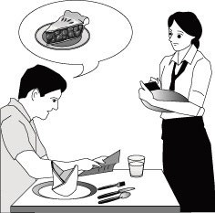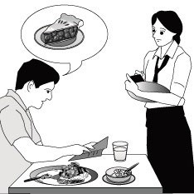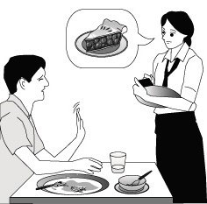
- 小文喜歡一邊寫作業，一邊吃東西。
  - (B) (C)
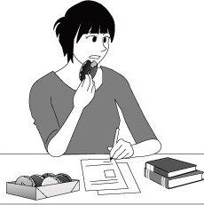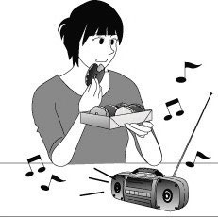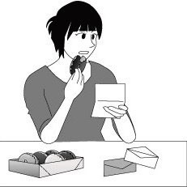
- 小華只有右手受傷，其他地方都沒事。
  - (B) (C)
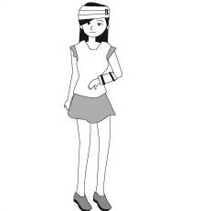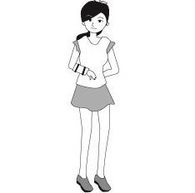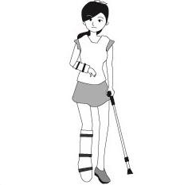

第二部分
Part Two

(第 16～30 題)

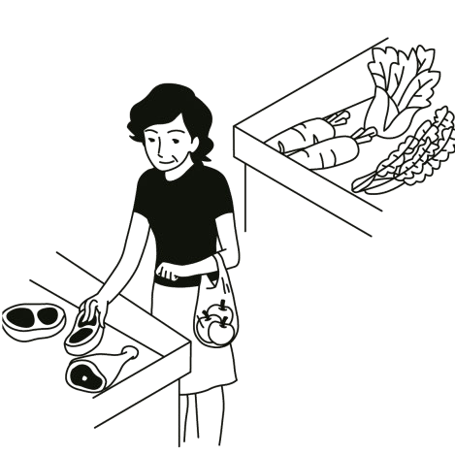

說明：在這個部分，你會看到一張圖片。請根據圖片，從
(
A)(B)(C
)
三個選項中選
出與圖片內容相符的句子。

Directions
:

In this test part,
each
test item

will
show
a

picture. Please choose
the single best description
from answers

(
A), (B), or (C
).

例題如下
Example
：

你會看到一張圖片和三個句子：

You will see one picture and three sentences
.

這一題的答案是
A
(
)
，
請把答案塗在答案卡上。

The correct answer
to

this
test item

is (A). Please fill in the corresponding
circle

on your answer sheet.

2
.


 

2.

(
A
)

她正在買豬肉。

(
B
)

她還沒買水果。

(
C
)

她已經買了菜了
。

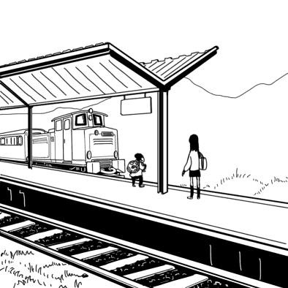
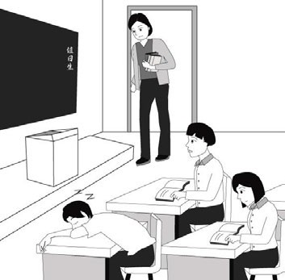
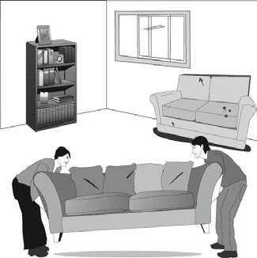
16.

- 這裡是機場。
- 火車到車站了。 (C) 很多人在等車。
17.
- 他們換了新家具。
- 他們忘了打開窗戶。
- 他們兩個人搬不了沙發。
18.
- 老師準備上課。
- 學生們正在休息。
- 教室裡有人在說話。
19.
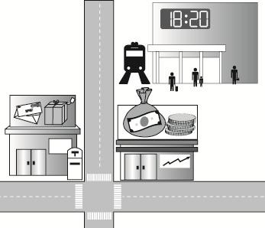
- 郵局在銀行旁邊。
- 銀行的對面是郵局。 (C) 車站在郵局的前面。

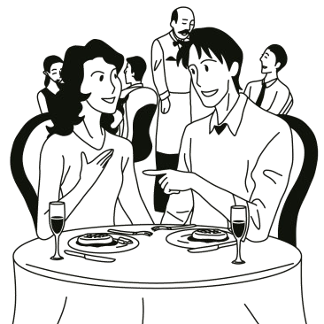
20.
- 他們點了麵和湯。
- 他們覺得很傷心。
- 女生坐在男生的右邊。

21.
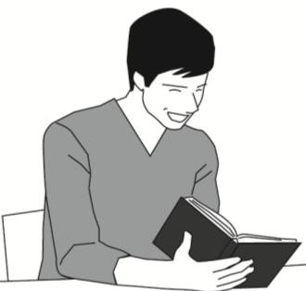
- 他看不懂這本書。
- 他覺得這本書很有趣。 (C) 他看書的時候很緊張。
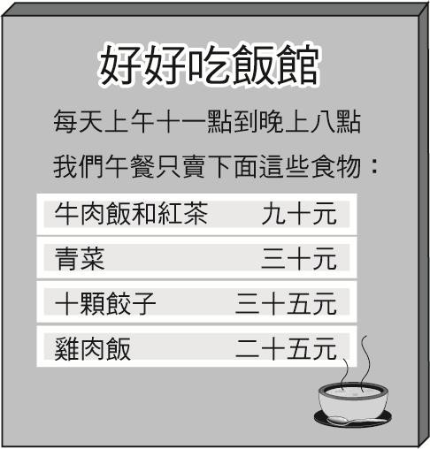
22.
- 這家飯館中午不休息。
- 這家飯館最貴的是雞肉飯。 (C) 這家飯館十一點以後休息。

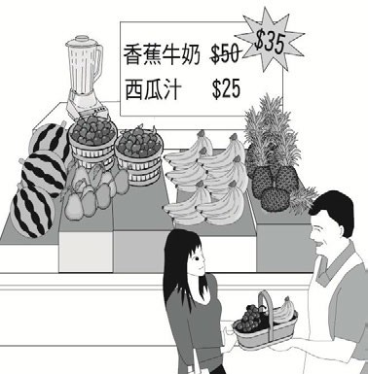
23.
- 這家店也賣果汁。
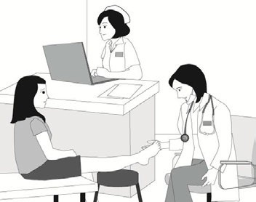
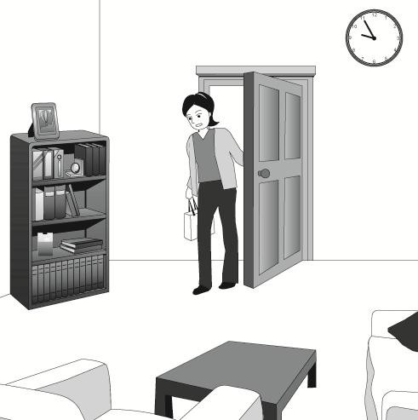
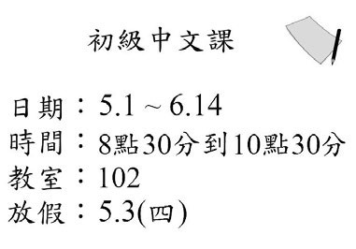
- 這位小姐買了香蕉牛奶。 (C) 香蕉牛奶便宜了十塊錢。 (A) 妹妹是十點多離開家的。
2
4
.

2
5
.

2
6
.

- 妹妹到家的時候快十點了。
- 妹妹十點的時候就要回家了。
- 初級中文課每一次上三個小時。
- 初級中文課在二○一教室上課。
- 這個班的學生五月三日不上課。
- 病人正在讓醫生檢查。
- 醫生要病人試著站起來。
- 護士幫忙看病人哪裡受傷了。

27.
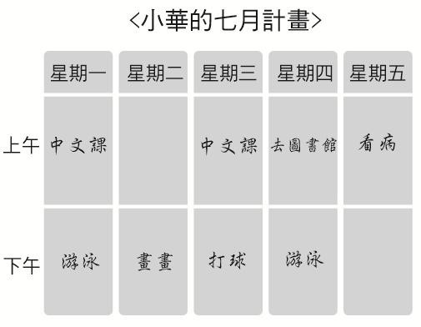
- 小華一星期運動四天。
- 小華只有星期二下午能休息。 (C) 小華每星期上兩天的中文課。

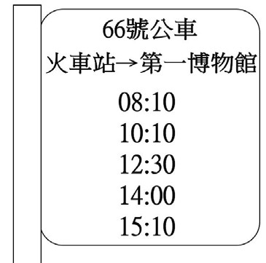
28.
- 這班公車從火車站出發。
- 下午五點還有車到博物館。
- 66 號公車每兩個鐘頭一班。

29.
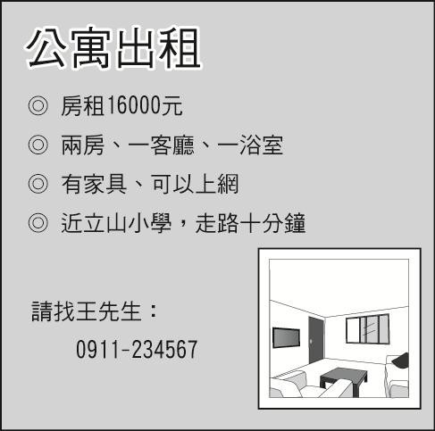
- 這間公寓在學校附近。
- 公寓裡面只有一個房間。
- 想租這間公寓的人上網找陳先生。

30. 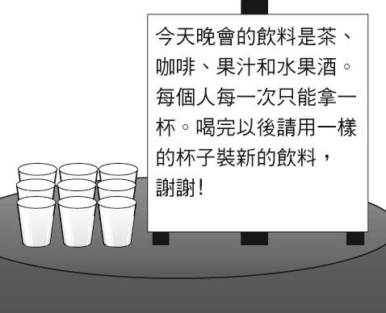

- 這個晚會的飲料有三種。
- 第二次喝飲料不能用新的杯子。
- 每人只能在晚會裡喝一杯飲料。

第三部分
Part Three

(第 31～40 題)
說明：在這個部分，每個題組會有一張情境圖片，圖片下面有五個句子，請根據圖片情境，選出最合適的答案。
Directions: This test part is divided into sections. Each section has one picture and five sentences. Please choose the answers that best describe each picture.

例題如下 Example：

你會看到一張圖片和五個句子：
You will see one picture and five sentences.

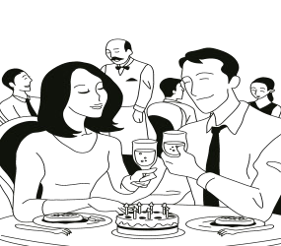

1.張先生 她吃法國菜。
(A)請 (B)送 (C)買
2.他們 喝酒。 (A)沒有 (B)只有 (C)正在
3.餐桌上有 。 (A)筷子 (B)碗 (C)盤子
4.這家餐廳有 人。
(A)太少 (B)很多 (C)多少
5.這家餐廳的菜 好吃 便宜。 (A)也…也…(B)越…越…(C)又…又…
第一題的答案是(A)，請把答案塗在答案卡上。
The correct answer to Question 1 is (A). Please fill in the corresponding circle on your answer sheet.
1.   
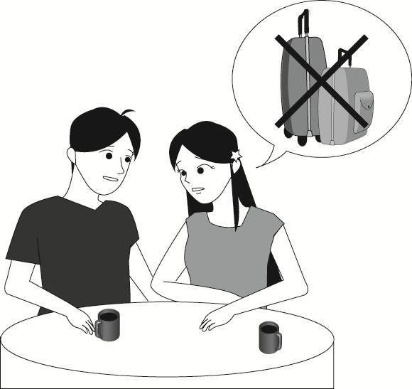
- 王小姐 旅遊很有興趣。
  - 跟
  - 和
  - 對
- 她放假的時候 出國玩。
  - 多少
  - 可能
  - 常常
- 她跟我說她第一次旅行時，在旅館 丟了行李。
  - 做
  - 弄
  - 走
- 她緊張 好幾天，三天以後才找到行李。
  - 著
  - 了
  - 得
- 從那一次開始，她旅行的時候就更 自己的東西了。
  - 小心
  - 知道
  - 認識

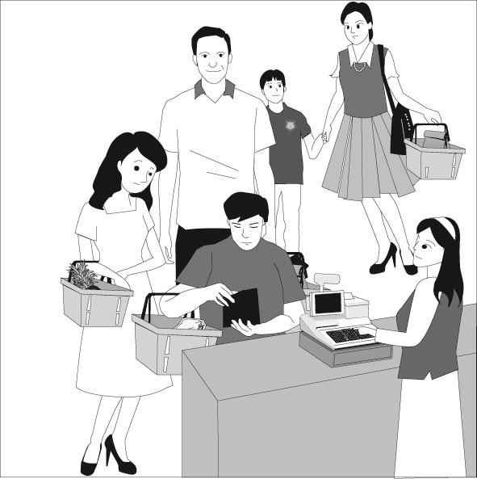
- 我很喜歡到附近一家很大的 買菜。
- 藥房
- 書店
- 超市
- 那裡的東西不怎麼便宜， 比較新鮮，吃起來很放心。
  - 但是
  - 或是
  - 還是
- 聽說今天八點那裡有特別活動，所以我早上六點 起床了。
  - 再
  - 才
  - 就
- 到了那裡以後，我買了好多 我愛吃的餅乾和一些青菜。
  - 枝
  - 包
  - 口
- 不過 付錢的人太多了，等的時間比買東西的時間還久。
  - 掛號
  - 點菜
  - 排隊

第四部分
Part Four

(第 41～45 題)

說明：在這個部分，你會看到一段短文，短文中有五個空格，短文下方有六個選項。 請根據短文的上下文，選出最適合該空格的答案。注意，一個選項只能用一 次。
Directions: In this test part, you will read a short passage. The passage has five blank spaces. Six possible answers for the blank spaces are provided under the passage. Please choose the best answer for each blank. Note that each answer can only be used for one blank space.

例題如下 Example：

你會看到一段短文和六個選項：
You will see one short passage and six options.

我的室友跟我一樣大， （1） 。因為我們都很喜歡旅行，所以去年我 們 （2） 。那裡的天氣不冷也不熱， （3） 。旅行的時候，我們看
到很多漂亮的花朵，照了 （4） ，玩得很開心。暑假快到了，我們正在想
（5） ！

(A) | 可是常常下雪
(B) | 都是二十歲
(C) | 很多照片
(D) | 也不常下雨
(E) | 這次要去哪裡玩
(F) | 一起去歐洲玩

第一題的答案是(B)，請把答案塗在答案卡上。

The correct answer to Question 1 is (B). Please fill in the corresponding circle on your answer sheet.

1.      

林一正的孩子快要出生了，他覺得現在的家太小了，所以他在自己的公司附近 （41） 。那裡有很多商店，而且離房子走路五分鐘的地方， （42） 。房子對面還有一個小公園，以後他和太太
（43） ，雖然那裡的房子很貴，讓 （44） ，但是林一正覺得
沒關係，因為 （45） ，林一正相信太太一定也很喜歡這間房子。

- 買了一間房子
- 就有一家大醫院
- 林一正沒花多少錢
- 林一正花了不少錢
- 那裡的生活很方便
- 可以常常帶孩子到公園玩

第五部分
Part Five

(第 46～50 題)

說明：在這個部分，你會看到幾篇短文，每一篇短文後面都有一個問題，請根據短 文的內容回答問題。
Directions: In this test part, you will read several passages. Each passage will be followed by a question. Please choose the correct answer according to the passage.

例題如下 Example：

你會看到一段短文、一個問題和四個選項：

You will see one short passage, one question and four possible answers.

每天我要到許多地方去，也會遇到很多人。有些人喜歡叫我「左轉」、「右 轉」、「停」；有些人會把髒東西留在我的車上。不過也有一些不錯的人，可以

從他們身上學到很多東西，所以我也交了好幾個朋友。真是什麼樣的人都有

啊！

5. 寫文章的人可能是做什麼工作的？

- 教書
- 賣汽車
- 開計程車
- 打掃房子

(C)，請把答案塗在答案卡上。第五題的答案是
The correct answer to Question 5 is (C). Please fill in the corresponding circle on your answer sheet.

5.    

（一）
明麗的朋友都覺得明麗總是開心地過生活，大家從來沒有看過她傷心或生氣。有一次，我問她是怎麼辦到的，她回答我：「每天一早醒來，我都有兩個選擇，可以選擇壞心情，討厭自己的生活；也可以選擇好心情，喜愛自己的生活。
如果是你，不會選第二個嗎？」

- 明麗最後要說的意思是什麼？
  - 想太多事情對自己沒用
  - 心情好壞可以自己決定
  - 早睡早起的人一定快樂
  - 生活進步的方法有很多

（二）
你怎麼處理那些已經不再看的書呢？直接丟掉？送給別人？還是賣給書店？現代網路的進步，使賣書變得更容易。於是有些人就利用網路開店賣舊書，把賺來的錢分給需要的人，有時也將舊書送到鄉下或山裡的學校，這樣的話，不
但可以保護環境，還可以讓更多的人有機會讀書。

- 這篇文章在談什麼？
  - 用家中舊書換新書的方法
  - 上網看書才不會用太多紙
  - 學會賣書可以賺更多的錢
  - 把不要的書變成有用的書

（三）
順文歌唱得很好，上個月，她參加了一個唱歌比賽，為了能把歌唱好，她每天都練習五個小時，非常辛苦。沒想到，就在比賽開始的前一天，順文不小心感冒了，大家都非常擔心這會對她有不好的影響。結果，比賽的成績真的不太好。但順文卻一點也不難過，她告訴我們，能參加比賽就已經很幸福了，比賽讓她學
到很多。

- 從參加比賽到比賽結束，順文是怎麼想的？
  - 她只想拿第一名
  - 這是一次很好的經驗
  - 成績不好都是因為生病
  - 為了比賽，健康已經不重要

（四）
一天工作八小時，有的人覺得剛剛好，有的人覺得不夠用，會出現這樣的不同，我覺得是因為沒有好好安排時間的關係。下面兩點建議可以給大家參考：第一，試試看申請兩個手機號碼，一個只用在工作上，另一個用來聯繫家人或朋友，上班時間只接工作用的電話。第二，每天進辦公室或下班以前，可以留半小時到一小時，收、寄電子郵件，這樣的話，就不會因為經常得花時間寫郵件，影響了
自己的工作。

- 作者覺得，為什麼有人會覺得上班時間不夠？
  - 他們太喜歡找家人、朋友聊天兒
  - 他們常常忘了回重要的電子郵件
  - 他們可能經常工作到一半就得停下來
  - 他們不太常注意自己上、下班的時間

（五）
上週，校長邀請了一位大公司的老闆到學校來，跟同學們談一談他的成功經驗，講完以後，還讓同學們問問題。因為那位老闆講得太好，同學們的問題一個接著一個，大家最想知道的就是：要怎麼做才能快一點兒成功？我本來以為，大老闆會教大家一些實際的方法，但他卻告訴我們：「做好現在應該做的，你們就
已經成功了」。

- 老闆聽了同學們最想問的問題以後，他怎麼回答？
  - 好好學習就可以了
  - 必頇像他一樣努力才行
  - 要知道什麼事情不應該做
  - 得學會馬上聽懂老闆說的話

二、華語文閱讀測驗 TOCFL Reading
第一部分 單句理解  Part 1 Sentence  Comprehension | 1 | C | 2 | C | 3 | B | 4 | A | 5 | B
 | 6 | A | 7 | C | 8 | A | 9 | C | 10 | B
 | 11 | B | 12 | C | 13 | C | 14 | A | 15 | B
第二部分 看圖釋義  Part 2 Picture Description | 16 | B | 17 | A | 18 | A | 19 | B | 20 | C
 | 21 | B | 22 | A | 23 | A | 24 | B | 25 | C
 | 26 | A | 27 | C | 28 | A | 29 | A | 30 | B
第三部分 選詞填空  Part 3 Gap Filling | 31 | C | 32 | C | 33 | B | 34 | B | 35 | A
 | 36 | C | 37 | A | 38 | C | 39 | B | 40 | C
第四部分 完成段落  Part 4 Paragraph Completion | 41 | A | 42 | B | 43 | F | 44 | D | 45 | E
第五部分 閱讀理解  Part 5 Reading  Comprehension | 46 | B | 47 | D | 48 | B | 49 | C | 50 | A

